Рафик Загрутдинов: Два жилых корпуса по программе реновации начали строить в районе Нижегородский
26.08.2022
«В районе Нижегородский по адресу Новохохловская улица, з/у 15/2 началось строительство двух жилых корпусов по программе реновации. В настоящее время на площадке ведутся работы подготовительного периода. Ввод в эксплуатацию предусмотрен в 2024 году», - сообщил руководитель Департамента строительства Москвы Рафик Загрутдинов.
Новый дом будет состоять из двух отдельных монолитных корпусов. Один разделен на три секции, другой будет односекционным. Между корпусами сформируют декоративную угловую арочную вставку и стенку со сквозными проемами. Фасады облицуют бетонной плиткой «под кирпич», на них установят металлические корзины для кондиционеров.
Всего здесь будет 550 квартир (однокомнатных – 194, двухкомнатных – 294, трёхкомнатных – 62). Девять квартир оборудуют для маломобильных жильцов. В них будет увеличена ширина коридоров и установлена специальная сантехника. Готовая улучшенная отделка в новых квартирах будет полностью соответствовать стандартам программы реновации, утвержденным постановлением Правительства Москвы.
Первые этажи будет нежилыми – здесь могут быть открыты магазины, кафе, салоны красоты, спортклубы, кружки и секции для детей. В вестибюле жилой части зданий разместятся: колясочная, комната консьержа, кладовая для уборочного инвентаря, зона размещения почтовых ящиков.
Вход в здание, пол вестибюлей и лифтовых холлов на первых этажах предусмотрены в один уровень с поверхностью земли – мамы с колясками и маломобильные люди смогут без посторонней помощи попасть в подъезд. Плитка с шероховатой поверхностью у входной группы жилых домов будет препятствовать скольжению в любое время года.
Во дворе обустроят две детские площадки, спортивную зону с тренажерами и зону для тихого отдыха.
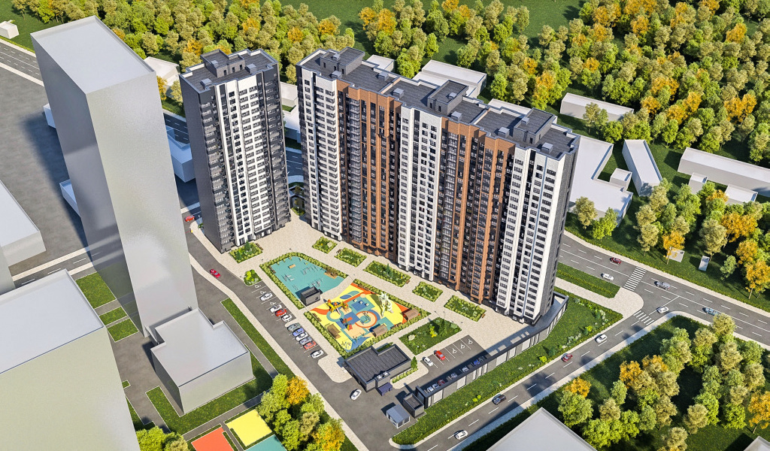
Вся информация о программе реновации - в спецпроекте mos.ru: https://www.mos.ru/city/projects/renovation/.
Подробнее о квартирах и домах по программе реновации: https://www.mos.ru/city/projects/renovation/novie-doma/

Адрес страницы: http://nagatino-sadovniki.mos.ru/renovatsiya-zhilogo-fonda/novosti/detail/11017337.html
Управа района Нагатино-Садовники города Москвы

